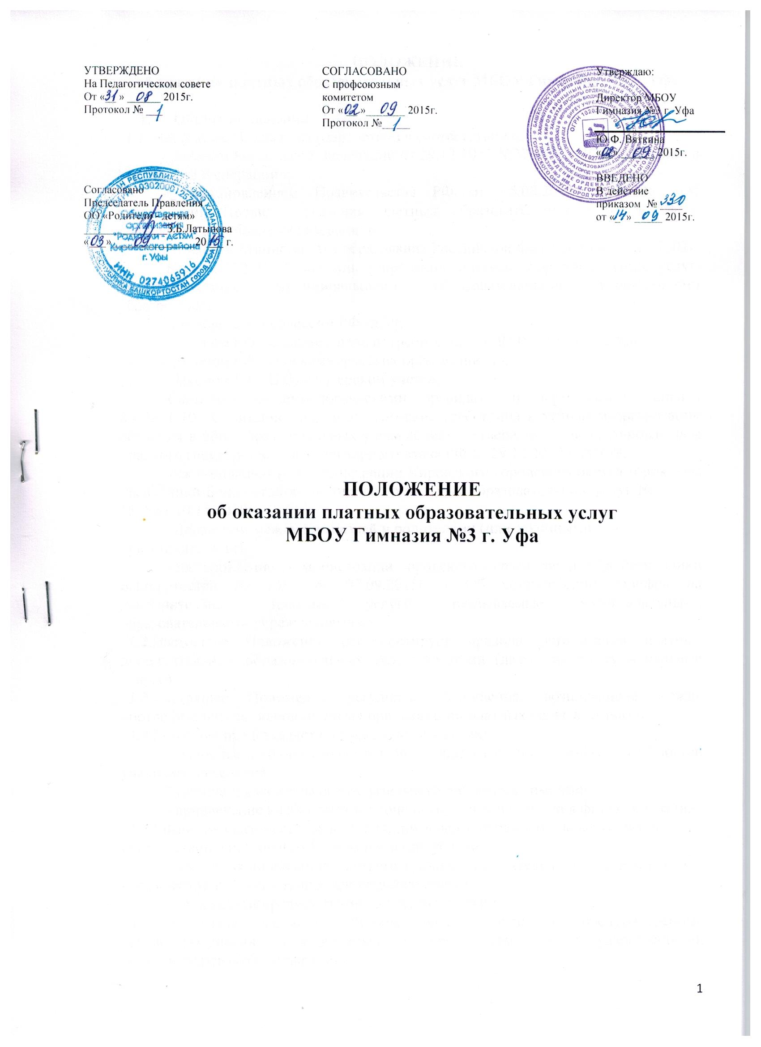

ПОЛОЖЕНИЕ
об оказании платных образовательных услуг МБОУ Гимназия №3 г. Уфа

- Общие положения
1.1. Настоящее Положение разработано в соответствии с:
- Законом Российской Федерации от 29.12.2012 №273-ФЗ «Об образовании в Российской Федерации»;
- Постановлением Правительства РФ от 15.08.2013 г. №706 «Об утверждении Правил оказания платных образовательных услуг в сфере дошкольного и общего образования»;
- Письмом Министерства образования Российской Федерации от 25.12.2002г.
№31-52-122/31-15 «О лицензировании платных образовательных услуг, предоставляемых муниципальными образовательными учреждениями образования»;
- Гражданским кодексом РФ гл.39;
- Законом РФ «О защите прав потребителей» от 02.07.2013 г. №2300-1;
- Законом РФ «О некоммерческих организациях»;
- Законом РФ «О бухгалтерском учете»;
-Санитарно–эпидемиологическими правилами и нормативами СанПиН 2.4.2821-10 «Санитарно-эпидемиологические требования к условиям организации обучения в общеобразовательных учреждениях», утвержденными постановлением Главного государственного санитарного врача РФ от 29.12.2010 г. №189;
-Рекомендациями Администрации Кировского городского округа город Уфа Республики Башкортостан по оказанию платных образовательных услуг № 73-04-1816 от 10.11.2010г.
- Договором между Гимназией и родителями (или законными представителями).
-Постановление Администрации городского округа город Уфа Республики Башкортостан № 3748 от 05.11.2015г « Об установлении тарифов на дополнительные платные услуги, оказываемые муниципальными образовательными учреждениями Кировского района».
1.2.Настоящее Положение регламентирует правила организации платных дополнительных образовательных услуг гимназии (далее по тексту – платные услуги).
1.3.Настоящее Положение регулирует отношения, возникающие между «потребителем» и «исполнителем» при оказании платных услуг в гимназии.
1.4.Гимназия представляет платные услуги в целях:
- наиболее полного удовлетворения образовательных и иных потребностей учащихся, населения;
- улучшения качества образовательного процесса в гимназии;
- привлечение внебюджетных дополнительных источников финансирования.
1.5.Гимназия оказывает платные дополнительные образовательные услуги в соответствии с настоящим Положением при условии:
- наличия лицензии на соответствующий вид деятельности (если лицензия предусмотрена действующим законодательством);
- если услуги предусмотрены Уставом гимназии.
1.6. Гимназия оказывает образовательные услуги, не предусмотренные соответствующими образовательными программами и государственными образовательными стандартами.
1.7. Платные образовательные услуги (далее ПОУ) не могут быть оказаны взамен или в рамках основной образовательной деятельности гимназии (в рамках основных образовательных программ, (учебных планов), ФГОС), финансируемой за счет средств соответствующего бюджета.
1.8.Отказ потребителя (учащегося гимназии, его родителей – законных представителей) от предлагаемых платных образовательных услуг не может быть причиной уменьшения объема представляемых ему гимназией основных образовательных услуг.
1.9.Требования к оказанию платных образовательных услуг, в том числе к содержанию дополнительных образовательных программ, специальных курсов, определяются по соглашению сторон после прохождения соответствующих экспертиз в методических службах, при этом они должны быть выше предусмотренных государственными образовательными стандартами.
1.10.Оказание дополнительных услуг не может наносить ущерб или ухудшить качество основной образовательной деятельности гимназии.
1.11.Учебные занятия в порядке оказания платных образовательных услуг проводятся не ранее чем через 40 минут после окончания уроков, предусмотренных недельным расписанием.
1.12.Проведение занятий в порядке оказания платных образовательных услуг до окончания уроков в классе запрещается.

2. Перечень платных услуг
2.1.Гимназия оказывает на договорной основе следующие платные услуги в сфере образования (не предусмотренные соответствующими образовательными программами, федеральными и государственными образовательными стандартами и федеральными государственными требованиями) населению, предприятиям, учреждениям и организациям:
а) обучает по дополнительным общеразвивающим программам;
б) преподавание специальных курсов и циклов дисциплин по подготовке к поступлению в учебное заведение, по изучению иностранных языков и т.д.;
в) занятия с учащимися углубленным изучением предметов сверх часов и программ, предусмотренных учебными планом;
г) репетиторство с учащимися другого образовательного учреждения;
д.) кружки, секции по дополнительному образованию, воспитанию, оздоровлению детей;
е) создание групп по адаптации детей к условиям школьной жизни (подготовка к школе детей 5, 6 лет) и т.д. по Уставу Гимназии.
2.2.Наполняемость групп - от 8 до 18 учащихся.
2.3.Исполнитель создает условия для реализации платных услуг, гарантируя при этом охрану жизни и безопасность здоровья детей.

3. Порядок предоставления платных образовательных услуг
3.1.Для оказания платных услуг гимназия создает следующие необходимые условия:
- соответствие действующим санитарным правилам и нормам (СанПиН);
- соответствие требованиям по охране труда и безопасности здоровья потребителей услуг;
- качественное кадровое обеспечение;
- необходимое учебно-методическое и техническое обеспечение.
3.2.Гимназия в установленные сроки проводит подготовительную работу, включающую в себя изучение спроса граждан на предоставляемые услуги, рекламную деятельность на услуги, составление предварительной сметы доходов и расходов, и другие необходимые мероприятия.
3.3.В рекламную деятельность гимназии включается доведение до потребителя (в том числе путем размещения на информационных стендах в гимназии) достоверной информации об исполнителе и оказываемых образовательных услугах, обеспечивающей возможность их правильного выбора.
Информация содержит следующие сведения:
- «исполнитель» (юридическое лицо) – наименование и место нахождения;
-сведения о наличии лицензии на правоведения образовательной деятельности, свидетельства о государственной аккредитации с указанием регистрационного номера и срока действия, а также наименования, адреса и телефона органа их выдавшего;
- направленность реализуемых дополнительных общеразвивающих программ, формы и сроки их освоения;
- перечень платных образовательных услуг с указанием их стоимости по договору и порядок их предоставления;
- необходимые требования к потребителям услуг;
- перечень лиц, непосредственно оказывающих платные услуги, и информация о них;
-о льготах для отдельных потребителей.
3.4.Исполнитель обязан предоставить для ознакомления по требованию потребителя:
- Устав Гимназии;
- Лицензию на осуществление образовательной деятельности и другие документы, регламентирующие организацию образовательного процесса в гимназии;
- адрес и телефон учредителя гимназии;
- образцы договоров об оказании платных образовательных услуг;
- основные и дополнительные образовательные программы, стоимость образовательных услуг, включаемых в плату по договору;
- расчет стоимости (или смету) платной услуги;
- также другие, относящиеся к договору и соответствующей образовательной услуге, сведения.
3.5.Директор гимназии на основании предложений ответственных лиц издает приказ об организации конкретной платной образовательной услуги в гимназии. Приказом утверждаются:
-учебный план и программы;
-расписание занятий, график работы;
- порядок представления платной услуги (график, режим работы);
- кадровый состав (руководитель, преподаватель, группа преподавателей, обслуживающий персонал, штатное расписание) и его функциональные обязанности;
- сметы доходов и расходов, в том числе расчет на одного потребителя для определения цены услуги;
- количество и списочный состав групп;
- предоставление льгот Заказчикам по оплате за платные образовательные услуги.
- список лиц, получающих платную услугу (список может дополняться, уточняться в течение учебного периода);
- расписание занятий, форму проведения занятий (кабинетная система, занятия в отдельном кабинете, организация физкультминуток и т.п.);
- при необходимости другие документы (должностные инструкции, расчеты стоимости платной услуги, формы договоров и соглашений, дополнения и изменения к ним, рекламные материалы, буклеты;
-порядок оплаты платных услуг, а также форму отчета о расходовании доходов, полученных от их оказания и т.д.
3.6.Директор заключает договоры с потребителями на оказание платной образовательной услуги, с централизованной бухгалтерией и ОО « Родители-детям» МБОУ Гимназия №3 г. Уфа
Исполнитель не вправе оказывать предпочтение одному потребителю перед другим в отношении заключения договора, кроме случаев, предусмотренных законом и иными нормативными правовыми актами.
3.7.Договор с потребителем заключается в письменной форме и содержит следующие сведения:
- наименование исполнителя и место его нахождения (юридический адрес);
- фамилию, имя, отчество, телефон и адрес потребителя;
- сроки оказания платных услуг;
-уровень и направленность дополнительных общеразвивающих программ;
- перечень (виды) платных образовательных услуг, их стоимость и порядок оплаты;
- другие необходимые сведения, связанные со спецификой оказываемых услуг;
- должность, фамилию, имя, отчество лица, подписывающего договор от имени исполнителя, его подпись, а также подпись потребителя.
3.8.В период заключения договоров исполнитель обязан представить для ознакомления:
- образцы договоров;
- дополнительные образовательные программы, циклы дисциплин, оказываемые за плату только с согласия потребителя;
- расчеты стоимости (или смету) платной услуги;
-перечень категорий потребителей, имеющих право на получение льгот, а также перечень льгот, представляемых при оказании платных образовательных услуг, в соответствии с федеральными законами и иными нормативными правовыми актами;
-исполнитель обязан сообщать потребителю по его просьбе другие относящиеся к договору и соответствующей платной услуге сведения.
3.9.Договор составляется в двух экземплярах, один из которых находится у «исполнителя», другой – у «потребителя». Оказание платных услуг начинается после подписания договоров сторонами и прекращается после истечения срока действия договора или в случае его досрочного расторжения.
3.10.Платные услуги оказываются потребителям в помещении гимназии в свободное от образовательного процесса время.
3.11.Место оказания платных услуг определяется в соответствии с расписанием организации образовательного процесса в свободных классах.
3.12.Наполняемость групп для занятий определяется в соответствии с потребностью потребителей, но не менее 8 человек и не более 18 в группе.
3.13.Продолжительность занятий устанавливается от 30 до 40 минут, не более 25 минут для дошкольников в соответствии с расписанием занятий по оказанию платных услуг.
3.14.Для обеспечения благоприятной психологической обстановки, обеспечения эффективности обучения и наибольшего интеллектуального развития в комплектовании групп участвует психологическая служба гимназии.

3.15.Оплата платных образовательных услуг производится авансом в сроки, указанные в договоре по безналичному расчету через отделения банка.
3.16.При оплате услуги в платежных документах Заказчик указывает полностью фамилию, имя, домашний адрес, класс или группу Потребителя и вид оказываемой услуги.
3.17.Моментом оплаты платных образовательных услуг считается дата поступления средств на лицевой счет. При длительных задержках родителями оплаты стоимости услуг в указанные сроки договор с ними расторгается, и ребенок исключается из числа учащихся, пользующихся образовательными платными услугами, и к занятиям не допускаются.
3.18.В случае пропуска учебного занятия вследствие отсутствия (болезни, командировки и другие уважительные причины) преподавателя, пропущенное занятие будет возмещено учащимся в дополнительно назначенное время.
3.19.За занятия, пропущенные по уважительной причине (болезнь ребёнка), производится перерасчёт стоимости дополнительных платных образовательных услуг после предоставления родителями (законными представителями) подтверждающих документов.
3.20.При пропусках Потребителем занятий без уважительной причины внесенная Заказчиком плата не возвращается и данное учебное занятие учащемуся не возмещается.
3.21.Передача наличных денег лицам, непосредственно оказывающим платную услугу, или другим лицам запрещается .

4. Порядок получения и расходования денежных средств
4.1.ПОУ осуществляются за счет внебюджетных средств:
- средств родителей (законных представителей) учащихся;
- средств других потребителей услуг;
- благотворительных пожертвований;
- сторонних организаций.
4.2.Стоимость оказываемых платных образовательных услуг в договоре определяется по соглашению между исполнителем и потребителем в соответствии с Тарифами на дополнительные платные услуги утвержденными Постановлением Администрации городского округа город Уфа Республики Башкортостан.
4.3.Оплата платных образовательных услуг производится безналичным путем на расчетный счет в ОО «Родители-детям» и МКУ ЦБ УО Кировского района ГО г. Уфы РБ через отделение Сбербанка.
4.4.Гимназия вправе снижать отдельным лицам цены на платные услуги, освобождать от уплаты полностью за счет других внебюджетных источников финансирования или за счет других исполнителей услуг. Данные льготы определяются приказом гимназии и оговариваются в договоре между гимназией и потребителем или в договоре о сотрудничестве.
4.5.Гимназия по своему усмотрению расходует средства, полученные от оказания платных образовательных услуг. Расходование полученных средств осуществляется в соответствии с утвержденной сметой расходов
Полученный доход расходуется на цели Гимназии в следующих размерах:
4.5.1.На развитие и совершенствование образовательного процесса - приобретение дидактических и раздаточных материалов, учебно-методических комплектов, художественной литературы, организация подписки, обеспечение участия в олимпиадах и конкурса разного уровня (в том числе республиканских и российских), участие педагогических работников на различных конкурсах (в том числе дистанционных), посещение культурно-зрелищных мероприятий (кинотеатры, музеи, театры). Изготовление методических стендов, баннеров, плакатов, грамот, буклетов.
4.5.2.На развитие материальной базы - приобретение оргтехники и сопутствующих товаров, приобретение мебели и оборудования, сценических костюмов, музыкальных инструментов. В части материальных запасов – приобретение канцтоваров, хозтоваров, медикаментов. Оплата услуг связи (телефон, интернет), текущий ремонт (в том числе уборка снега с крыш в зимне-весенний период), коммунальных услуг (в том числе оплата договоров с эксплуатационно-коммунальными службами). Оплата нотариальных услуг, госпошлины, лицензирование деятельности и оформление разрешительной документации (в том числе бланков учреждения, печатей и т.д.)
4.5.3.На заработную плату работников, занятых предоставлением платных образовательных услуг -50% (на заработную плату работников, занятых предоставлением платных образовательных услуг (учителей, администрации, обслуживающего персонала).
4.5.4.Формирование резервного фонда из средств, полученных от оказания платных образовательных услуг.
В соответствии со сметой доходов и расходов гимназия по своему усмотрению может использовать резервный фонд по статье затрат по зарплате или по статье затрат на приобретение основных средств. Резервный фонд закладывается в смету по каждому виду платных образовательных услуг с указанием конкретной статьи затрат.
Из резервного фонда, заложенного в смету доходов и расходов по статье затрат (зарплата), гимназия имеет право выделять денежные средства для:
- дополнительного материального поощрения педагогов, персонала АУП, педагогических работников, социальных педагогов технических работников, оказывающих услуги по ДПОУ;
-оплаты транспортных расходов (командировочных) для участия учащихся в различных олимпиадах, фестивалях в других городах и регионах России.
Надбавки предусматривают стимулирующий характер:
а) за высокую эффективность труда до 100 % получаемой зарплаты;
б) за успешное выполнение наиболее сложной работы до 100 % получаемой зарплаты; Указанные выплаты осуществляются в течение учебного года на основании приказа директора.
-оплаты транспортных расходов (командировочных) для участия учащихся гимназии в различных олимпиадах, фестивалях в других городах и регионах России.

5. Кадровое обеспечение оказания дополнительных платных
образовательных услуг.

5.1.Для выполнения работ по оказанию платных услуг привлекаются:
- основные работники гимназии;
- сторонние специалисты.
5.2.Отношения гимназии и специалистов, привлекающихся к оказанию платных услуг, строятся в соответствии с трудовым договором на оказание услуг.
5.3.Оплата труда работников гимназии, специалистов со стороны осуществляется в соответствии с заключенным договором и согласно утвержденной смете доходов и расходов по данной услуге:
5.3.1.Начисление заработной платы производить пропорционально количеству учащихся в группах.
5.3.2.Работники, привлекаемые к оказанию платных образовательных услуг, получаю заработную плату за фактически отработанное время.
5.4.Рабочее время привлекаемых работников к оказанию платных образовательных услуг устанавливается в соответствии с расписанием и продолжительностью занятий (как количеством, так и временем проведения занятий).
5.5.На каждого работника, привлекаемого к оказанию платных услуг, разрабатывается и утверждается - должностная инструкция, с которой работник знакомится перед заключением трудового договора.
5.6.Отпускные входят в состав почасовой оплаты труда.
5.7.Заработная плата по ДПОУ облагается страховыми взносами и входит в состав пенсионного обеспечения.
5.8.Условия труда нормальные.

6. Основные права и обязанности исполнителей платных образовательных услуг

6.1.Исполнители имеют право:
- рекламировать свою деятельность по предоставлении услуг;
- выбирать способ исполнения услуг, который может составлять коммерческую тайну;
- согласовывать условия договора на оказание услуг;
- получать вознаграждение, компенсацию затрат, понесенных в результате расторжения договора по инициативе потребителя;
- получать информацию органов государственной власти и органов местного самоуправления о нормах и правилах оказания услуг;
- обжаловать в суде решения об отказе ведения платных услуг.

6.2.Исполнители обязаны:
-довести информацию о праве оказания данного вида услуг, выполнять услуги с высоким качеством и в полном объёме согласно договору;
- не навязывать потребителю дополнительных видов услуг, а также обуславливать исполнение одних услуг обязательным исполнением других;
- не отказывать в выполнении услуг потребителю без уважительных причин;
- возместить материальный и моральный ущерб потребителю, полученный в результате некачественного оказания услуг;
- предупредить об условиях, при которых наступает опасность нанесения ущерба здоровью людей или имущества в процессе оказания услуг.

7.Основные права и обязанности заказчиков и потребителей платных образовательных услуг

7.1.Заказчики и учащиеся имеют право:
-получать достоверную информацию о получаемых услугах;
- требовать от исполнителя выполнения качественных услуг, соответствующих договора;
-расторгнуть договор об оказании услуги в любое время, предупредив об этом исполнителя возместив исполнителю расходы за выполненную работу и прямые убытки, причинённые расторжением договора
- на безопасность услуг.
- соответствующего уменьшения стоимости оказанных платных услуг;

7.2. Заказчики и учащиеся обязаны:
- согласовывать все условия договора об оказании услуг с исполнителем;
- принимать выполнение услуги в сроки и в порядке, предусмотренные договором;
- приходить на занятия за 15 минут;
- своевременно оплачивать оказанные услуги авансом в два срока согласно договора.

8. Ответственность исполнителя и потребителя при оказании платных услуг.
8.1. Исполнитель оказывает платные образовательные услуги в порядке и в сроки, определенные договором.
8.2. За неисполнение либо ненадлежащее исполнение обязательств по договору, исполнитель и потребитель несут ответственность, предусмотренную договором и законодательством Российской Федерации.
8.3. Для записи замечаний и предложений родителей (законных представителей) учащегося, получающего платные услуги, ведется «Книга замечаний и предложений».
Местонахождением «Книги замечаний и предложений» является кабинет ответственного за ПОУ.
8.4. Контроль над соблюдением действующего Положения в части оказания платных образовательных услуг осуществляют органы управления образованием и другие органы, и организации, на которые в соответствии с законами и иными нормативными правовыми актами Российской Федерации возложены контрольные функции.
8.5. Органы управления образованием вправе приостановить деятельность гимназии по оказанию платных услуг, если эта деятельность осуществляется в ущерб основной деятельности.
8.6. Платные образовательные услуги не могут быть оказаны вместо образовательной деятельности, финансируемой за счет средств бюджета. В противном случае средства, заработанные посредством такой деятельности, изымаются учредителем в бюджет.
8.7. Директор гимназии несет персональную ответственность за деятельность по осуществлению платных услуг.

